Сделайте ваше окно безопасным, ведь жизнь наших детей бесценна!
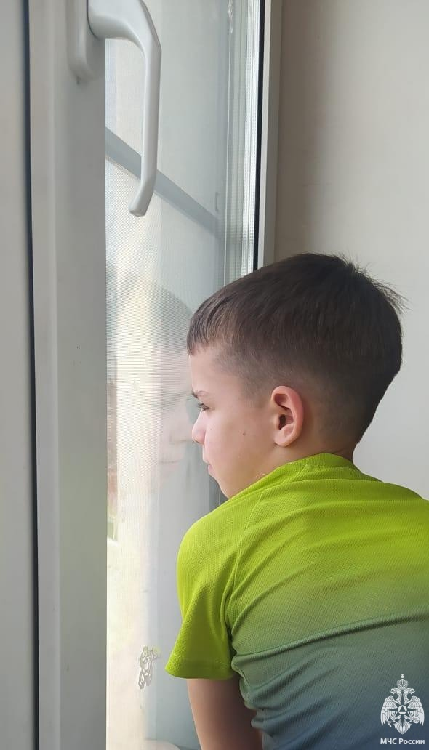
С приходом тепла отмечается рост несчастных случаев, связанных с выпадением детей из окон. Опасность представляют легкий доступ детей к окнам, недостаточный контроль со стороны взрослых, а также москитные сетки, устанавливаемые на пластиковые окна.
При падении из окна дети получают тяжелейшие травмы, в большинстве случаев ребенок погибает или остается инвалидом на всю жизнь.
Управление по ЮЗАО ГУ МЧС России по городу Москве напоминает простые правила, которые помогут обеспечить безопасность детей и избежать трагедии:
• Открывая окна в квартире и проветривая помещение, убедитесь, что ребенок при этом находится под присмотром.
• Во время проветривания открывайте фрамуги и форточки. Если Вы все же открываете окно, то не открывайте его больше чем на 10 см, для этой цели поставьте ограничители.
• Не разрешайте ребенку выходить на балкон без сопровождения взрослых.
• Никогда не оставляйте спящего ребенка одного в квартире. Малыш может проснуться и полезть к открытому окну.
• Отодвиньте всю мебель, включая кровати, от окон. Это поможет предотвратить случайное попадание малыша на подоконник.
• Не показывайте ребенку, как открывается окно. Чем позднее он научиться открывать окно самостоятельно, тем более безопасным будет его пребывание в квартире.
• Не учите ребенка подставлять под ноги стул или иное приспособление, чтобы выглянуть в окно или заглянуть на улицу с балкона. Впоследствии, действуя подобным образом, он может слишком сильно высунуться наружу и выпасть из окна (с балкона).
• Большую опасность представляют москитные сетки: ребенок видит некое препятствие впереди, уверенно опирается на него, и в результате может выпасть вместе с сеткой, которая не рассчитана на вес даже самого крохотного годовалого малыша.
• Не пренебрегайте средствами детской защиты на окнах: металлопластиковые окна в доме, где есть ребенок, необходимо оборудовать специальными устройствами, блокирующими открывание окна.
• Тщательно подбирайте аксессуары на окна. В частности, средства солнцезащиты, такие как жалюзи и рулонные шторы должны быть без свисающих шнуров и цепочек. Ребенок может с их помощью взобраться на окно или запутаться в них и спровоцировать удушье.
Ребенку хватает всего 30 секунд, чтобы открыть окно. Чтобы избежать беды — сделайте ваше окно безопасным, ведь жизнь наших детей бесценна!
В случае возникновения нештатных ситуаций обратиться за помощью можно по телефону «01», с мобильного телефона – «101».
#МЧС #Безопасность #Дети #Окно #Опасность #мчсюзао

